
2019年秋期镇平一高高一年级数学第三次摸底考试卷
第Ⅰ卷（选择题共60分）
一、选择题：本大题共12个小题，每小题5分，共60分.在每小题给出的四个选项中，只有一项是符合题目要求的.
1. 已知全集，，，那么集合是（ ）
A. B. C. D.
【答案】D
【解析】
【分析】
先求得全集，然后对选项逐一分析，由此确定正确选项.
【详解】依题意可知，
对于A选项，，故A选项不符合；
对于B选项，，故B选项不符合；
对于C选项，，故C选项不符合；
对于D选项，，故D选项符合.
故选D.
【点睛】本小题主要考查集合交集、并集和补集的概念和运算，属于基础题.
2. 函数的定义域为（ ）
A. B. C. D.
【答案】C
【解析】
函数，则，
所以函数的定义域为，故选C.
3. 已知幂函数的图像过点，则的值为（ ）
A B. C. 1 D. -1
【答案】A
【解析】
【分析】
设幂函数解析式，代入求得，进而得到，由对数运算可求得结果.
【详解】设幂函数解析式为：
，则
故选
【点睛】本题考查待定系数法求解函数解析式、对数运算等知识；关键是明确在已知函数类型时，通常采用待定系数法求解函数解析式.
4. 若偶函数在区间上是增函数，则( )
A. B.
C. D.
【答案】D
【解析】
【分析】
函数为偶函数，则则，再结合在上是增函数，即可进行判断.
【详解】函数为偶函数,则.
又函数在区间上是增函数.
则，即
故选：D.
【点睛】本题考查函数奇偶性和单调性的应用，考查化归与转化的思想，属于基础题.
5. 已知,则函数的图像必定不经过（ ）
A. 第一象限 B. 第二象限 C. 第三象限 D. 第四象限
【答案】A
【解析】
此题考查指数函数的图像的性质和指数函数的上下平移；有已知得到：此指数函数是减函数，分布在第一，二象限，渐近线是轴，即；（）是由指数函数向下平移大于1个单位得到的，即原来指数函数所过的定点向下平移到原点的下方了，所以图像不经过第一象限，所以选A，如下图所示：
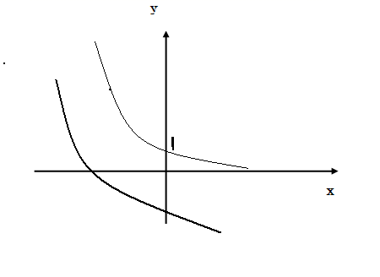
6. 满足条件的集合的个数是（ ）
A. 8 B. 7 C. 6 D. 5
【答案】C
【解析】
【分析】
根据题意，分析可得集合中必须有1，2，3这三个元素，且至少含有4、5、6中的一个但不能同时包含3个元素，即的个数应为集合，5，的非空真子集的个数，由集合的子集与元素数目的关系，分析可得答案．
【详解】解：根据题意，满足题意条件的集合中必须有1，2，3这三个元素，
且至少含有4、5、6中的一个但不能同时包含3个元素，
则的个数应为集合，5，的非空真子集的个数，
集合，5，有3个元素，有个非空真子集；
故选：C．
【点睛】本题考查集合间的基本关系，以及非空真子集的个数的运算．
7. 方程的实数解落在的区间是（ ）
A. B. C. D.
【答案】C
【解析】
试题分析：设，则，可知在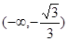和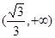单调递增，在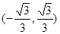单调递减，且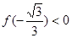，，，故函数的零点在，选C.
考点：1.利用导函数求函数的单调性；2.函数的零点
8. 已知，，，则（ ）
A. B. C. D.
【答案】A
【解析】
由，所以，
所以，故选A.
9. 若函数是上的减函数，则实数的取值范围是( )
A. B. C. D.
【答案】C
【解析】
【分析】
由题意结合分段函数解析式分类讨论即可求得实数a的取值范围.
【详解】当时，为减函数，则，
当时，一次函数为减函数，则，解得：，
且在处，有：，解得：，
综上可得，实数的取值范围是.
本题选择C选项.
【点睛】对于分段函数的单调性，有两种基本的判断方法：一保证各段上同增(减)时，要注意上、下段间端点值间的大小关系；二是画出这个分段函数的图象，结合函数图象、性质进行直观的判断．
10. 已知，则有（ ）
A. B. C. D.
【答案】D
【解析】
∵0＜x＜y＜a＜1∴log_{a}x＞log_{a}a=1，log_{a}y＞log_{a}a=1
∴log_{a}（xy）=log_{a}x+log_{a}y＞2
故选D．
11. 已知函数定义域为，则实数的取值范围是（ ）
A. B.
C. D.
【答案】C
【解析】
【分析】
由的定义域为，可得恒成立，分类：，及两种情况求出实数的取值范围．
【详解】解：已知的定义域为，
即恒成立，
当时，不恒成立
，解得：，
所以实数的取值范围是.
故选：C．
【点睛】本题考查对数函数的性质和应用，以及通过二次函数恒成立问题求参数范围，考查计算能力.
12. 若函数且）在R上既是奇函数,又是减函数,则的图象是（ ）
A. 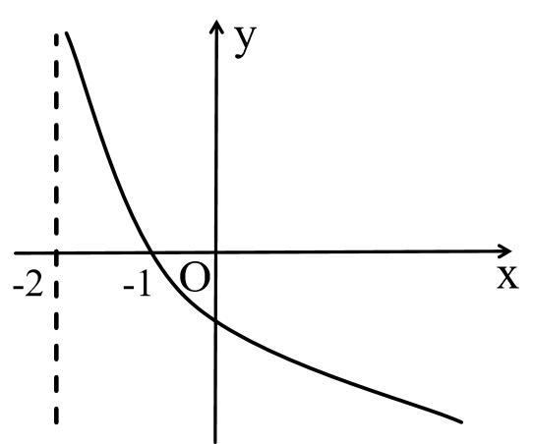
B. 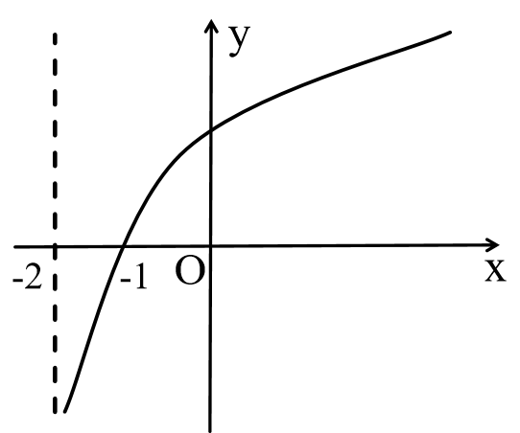
C. 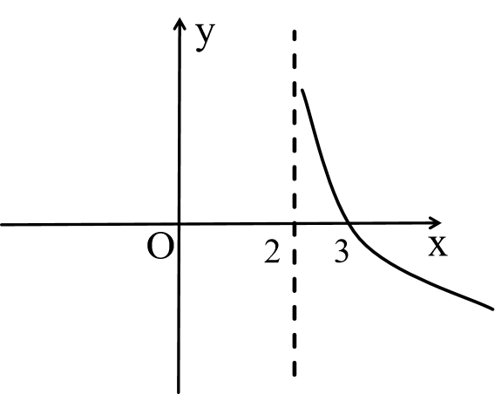
D. 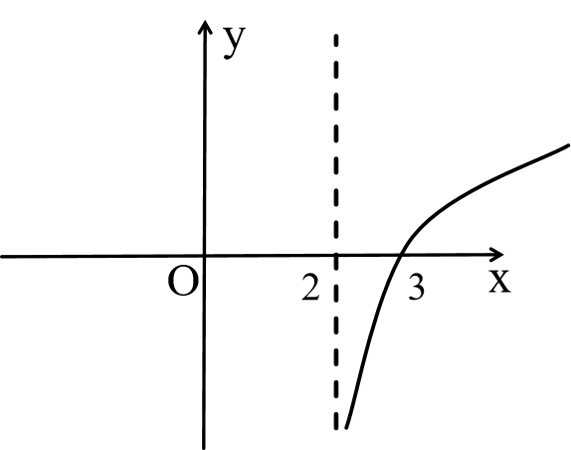
【答案】A
【解析】
【分析】
由题意首先确定函数g(x)的解析式，然后结合函数的解析式即可确定函数的图像.
【详解】∵函数(a>0,a≠1)在R上是奇函数，
∴f(0)=0，∴k=2，
经检验k=2满足题意，
又函数为减函数，
所以，
所以g(x)=log_{a}(x+2)
定义域为x>−2，且单调递减，
故选A.
【点睛】本题主要考查对数函数的图像，指数函数的性质，函数的单调性和奇偶性的应用等知识，意在考查学生的转化能力和计算求解能力.
第Ⅱ卷（非选择题共90分）
二、填空题（本大题共4小题，每小题5分，共20分.）
13. 已知，且，则实数的值_____________.
【答案】3
【解析】
【分析】
根据复合函数且定义域为，利用配凑法化简可得，从而解得实数的值．
【详解】解：根据题意，可知的定义域为，
，
，且，
解得：（舍去）或，
所以实数的值3.
故答案为：3．
【点睛】本题考查了复合函数的应用求参数值，涉及运用配凑法由复合函数求出简单函数，注意函数的定义域的转化．
14. 函数y=log₃（x²﹣2x）的单调减区间是 ．
【答案】（﹣∞，0）
【解析】
【详解】试题分析：先求函数的定义域设u（x）=x²﹣2x则f（x）=lnu（x），因为对数函数的底数3＞1，则对数函数为单调递增函数，要求f（x）函数的减区间只需求二次函数的减区间即可．
解：由题意可得函数f（x）的定义域是x＞2或x＜0，
令u（x）=x²﹣2x的减区间为（﹣∞，0）
∵3＞1，
∴函数f（x）的单调减区间为（﹣∞，0）
故答案：（﹣∞，0）
考点：对数函数的单调性与特殊点；对数函数的定义域．
15. 若函数的值域为，则函数的值域是_____________.
【答案】
【解析】
【分析】
根据题意，，通过换元法，，，则，得是在第一象限的双钩函数，通过函数的单调性，求的最值，即可求出的值域．
【详解】解：函数的值域为，，
设，，
则，得是在第一象限的双钩函数，
所以函数在上单调递减，在上单调递增，
，即，
而， ，
，
所以的范围是．
故答案为：.
【点睛】本题考查函数的值域，通过利用函数的单调性求最值，考查转化思想和计算能力．
16. 已知集合，，：为集合到集合的一个函数，那么，该函数的值域的不同情况有_________种
【答案】7
【解析】
【详解】由函数的定义知，此函数可以分为三类来进行研究
若函数是三对一的对应,则值域为{4}、{5}、{6}三种情况
若函数是二对一的对应,{4,5}、{5,6}、{4,6}三种情况
若函数是一对一的对应,则值域为{4,5,6}共一种情况
综上知，函数的值域C的不同情况有7种.
三、解答题（本大题共6小题，共70分.解答应写出文字说明、证明过程或演算步骤.）
17. 已知集合A={x|2-a≤x≤2+a},B={x|x≤1或x≥4}.
(1)当a=3时，求A∩B；
(2)若a>0，且A∩B=，求实数a的取值范围．
【答案】（1）A∩B={x|-1≤x≤1或4≤x≤5}；（2）0<a<1.
【解析】
试题分析：（1）当a=3时,A={x|-1≤x≤5}，B={x|x≤1或x≥4}，求交集即可；
（2）两个集合交集为空，结合数轴转到端点的关系，求解即可.
试题解析：
(1)∵当a=3时,A={x|-1≤x≤5}，B={x|x≤1或x≥4}，
∴A∩B={x|-1≤x≤1或4≤x≤5}.
(2)∵A∩B=，又∵A={x|2-a≤x≤2+a}(a>0),B={x|x≤1或x≥4},
∴∴0<a<1.
18. 计算：（1）
（2）.
【答案】（1）110（2）－7
【解析】
【分析】
（1）利用指数函数的性质、根式和分数指数幂的转化等运算法则求解；
（2）利用对数函数的性质、运算法则直接求解.
【详解】解：（1）原式
.
（2）原式=
=7.
【点睛】本题考查指数式和对数式化简求值，涉及指数、对数的性质、运算法则等基础知识，考查运算求解能力．
19. 已知函数是定义在上的偶函数，且当时，.
（1）写出函数，的解析式；
（2）若函数，，求函数的最小值.
【答案】（1）f（x）=（2）
【解析】
【分析】
（1）根据函数是定义在上的偶函数，，且当时，可求出时函数的解析式，综合可得函数的解析式

（2）根据（1）可得函数的解析式，结合二次函数的图象和性质，对进行分类讨论，进而可得函数的最小值的表达式．
【详解】解：（1）解：（1） 函数是定义在上偶函数，故，
且当时，，
当时，，
所以，
所以： .
（2），函数，
，
可知的图象开口向上且以直线为对称轴，
当，即时，在上为减函数，
则，
当，即时，
在上为减函数，在在上为增函数，
则，
当，即时，在上为增函数，
则，
综上得：.
【点睛】本题考查函数奇偶性的应用和函数解析式的求法，二次函数在定区间上的最值问题，是二次函数图象与性质与奇偶性的综合考查，考查分类讨论思想和计算能力．
20. 依法纳税是每个公民应尽的义务，规定：公民全月工资薪金所得不超过3500元的免征个人所得税；超过3500元的部分为全月应纳税所得额，此项税款按下表分段累计计算.
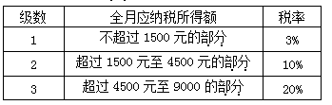
（1）若应纳税额为.试用分段函数表示1～3级纳税额的解析式；
（2）某人一月份应交纳此项税款303元，那么他当月的工资薪金所得是多少？
【答案】（1） ；（2）7580元.
【解析】
【详解】试题分析：（1）根据题中表格，可以将自变量范围分为3段，从而可得分段函数；
（2）由（1）知0.1x-455=303，可得结论．
试题解析：
（Ⅰ）由题意及图表得全月应纳税所得额为元时，应纳税额的解析式为：
即
（Ⅱ）当元时，符合2级纳税额公式，即
该人当月的工资薪金所得是：（元）
21. 已知定义域为的函数满足下列条件：对任意的实数都有：，当时，.
（1）求；
（2）求证：在为增函数；
（3）若，关于的不等式对任意的恒成立，求实数的取值范围.
【答案】（1）；（2）证明见解析；（3）.
【解析】
【分析】
（1）取，计算得到答案
（2）任取，则，得到，得到函数的单调性.
（3）化简得到在上恒成立，计算函数的最值得到答案.
【详解】（1）由题设令，恒等式可变为，解得.
（2）任取，则，由题设时，，可得，
，
，，
即，所以是上增函数；
（3）由已知条件有
所以
故原不等式可化： ，即
由（1）可知，故不等式可化为；
由（2）可知在上为增函数，所以.
即在上恒成立，
令，即成立即可.
由知，因为在上单调递增
则即.
综上所述：实数的取值范围是.
【点睛】本题考查了抽象函数的函数值，单调性，根据单调性解决恒成立问题，意在考查学生的综合应用能力.
22. 已知函数，.
（1）当a=2时，求函数g(x)的零点；
（2）若函数g(x)有四个零点，求a的取值范围；
（3）在（2）的条件下，记g(x)的四个零点分别为，求的取值范围.
【答案】（1）三个零点，分别为（2）（3）
【解析】
【分析】
（1）根据函数零点的定义解方程即可；
（2）利用函数与方程之间的关系转化为两个函数的交点个数问题，利用数形结合进行判断求解；
（3）根据函数图象结合函数的对称性进行判断即可．
【详解】（1）当时，由，解得：或，
当时，由，
解得（舍去）或，
∴函数有三个零点，分别为.
（2）函数的零点个数即为的图象与的图象的交点个数，
在同一平面直角坐标系中作出函数的图象与的图象，
结合两函数图象可知，函数有四个零点时，的取值是.
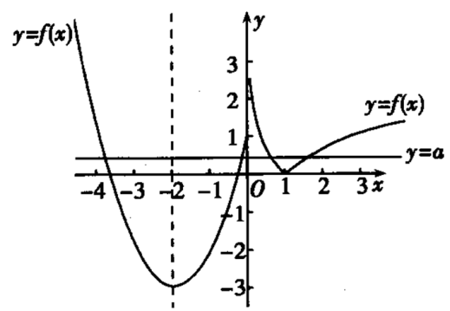
（3）不妨设，
结合图象知: 且，，
由，得，又易知，
，
故的取值范围是.
【点睛】本题主要考查函数零点的求解以及函数零点个数的判断，利用转化法转化为两个函数的图象问题是解决本题的关键．

